Директору муниципального казенного
учреждения «Управление наружной рекламы и информации»
городского округа город Уфа Республики Башкортостан
Низамову А.Н.
от _________________________
(полное наименование заявителя для юридических лиц, ФИО для физических лиц)
Почтовый адрес:__________________
Телефон:________________________
Эл.почта: _____________________________________

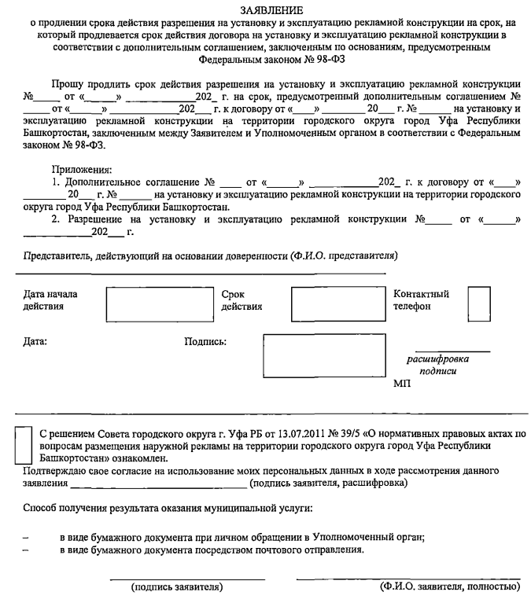

Документ об оплате государственной пошлины.
В соответствии со ст. 333.18 НК РФ уплата государственной пошлины за выдачу разрешения на установку рекламной конструкции осуществляется до подачи заявления собственника или иного законного владельца соответствующего недвижимого имущества либо владельца рекламной конструкции в орган местного самоуправления муниципального района или городского округа, на территории которого предполагается осуществить установку рекламной конструкции.

Государственная пошлина в размере 5000,00 (пять тысяч) рублей за каждое место размещения СНР.

Реквизиты на оплату государственной пошлины:
Получатель – УФК по Республике Башкортостан (МКУ Муниципальное казенное учреждение «Управление наружной рекламы и информации» городского округа город Уфа Республики Башкортостан)
ИНН получателя – 0277129237
КПП получателя – 027701001
Банк получателя: Отделение-НБ Республика Башкортостан Банка России//УФК по Республике Башкортостан г. Уфа
Казначейский счет: 03100643000000010100
ЕКС 40102810045370000067
БИК ТОФК 018073401

КБК – 70610807150011000110 «Государственная пошлина за выдачу разрешения на установку рекламной конструкции»
ОКТМО – 80701000
Телефон для справок: (347)264-17-04
E-mail: gr@ufacity.info . mbu.greklama@mail.ru
Сайт: ufacity.infо, gr-ufa.ru
Консультации по вопросам оформления средств наружной рекламы:
понедельник – четверг с 9-00 до 13-00, пятница не приемный день.

